
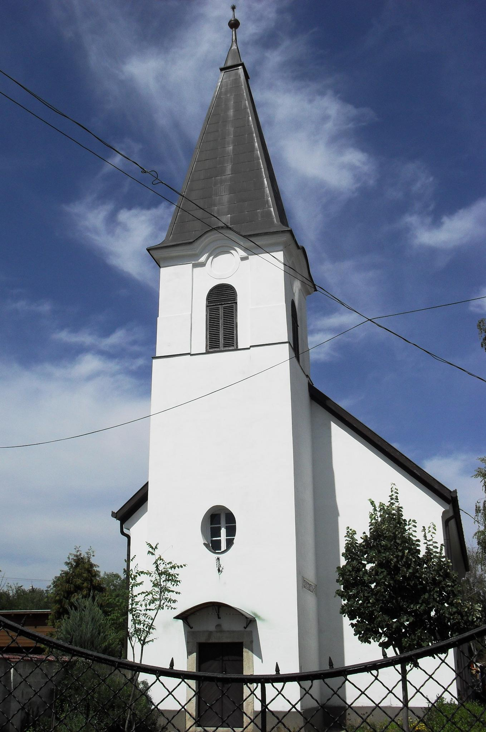
ÚTRAVALÓ
Gyúrói Református Egyházközség
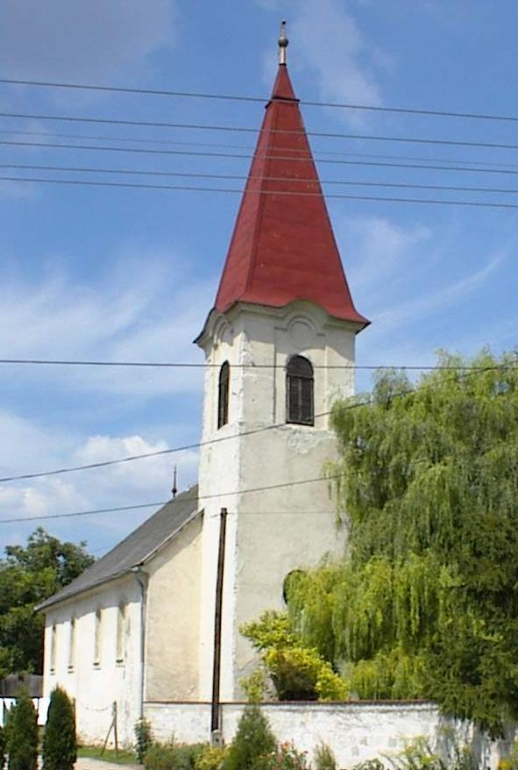
II. évf. 16. szám 2013. április 7.
____________________________________________________________________________________

Istennel és egymással

Olvasmány: Lk 1,30-35 Alapige: 1 Jn 1,2-3

Sajátos találkozása az ünnepeknek, hogy az elmúlt hétvégén, húsvét révén a feltámadás üzenete szólt, ma pedig haladva a káténk olvasásával, a karácsony titka van előttünk. Talán épp ez a kettő, amely még a hívő emberekben is kérdéseket ébreszt. Hogy állunk Jézus fogantatásával, születésével, illetve feltámadásával? Hogyan vállalt közösséget velünk Isten, amikor elküldte Fiát?
Mert Jézusban maga az istenség jött közénk. Bár alapvetőnek tűnik, mégis sokan kételkednek benne. Jézus nem Isten, hanem Isten Fia. Mondja ki a gyermek, mely igaz is, meg nem is. Mert Isten fia. De amint az ember fia embernek születik, úgy Isten Fia maga is Isten. Végül is Jézusra mindkettő igaz. A Szentlélektől származik, Isten csodálatos műve volt az ő fogantatása, ahogy titkos módon elhelyezte Őt Mária méhében. Istenségéről beszél János is, amikor azt írja, hogy Jézusban a mennyei világ jellemzői, azon belül is az örök élet jött el erre a földre. Ami az Atyánál volt, az jelent meg közöttünk: Istennel van közösségünk Őbenne.
Mégpedig úgy, hogy Isten emberként érkezik e földre. Csodálatra méltó Jézus személyének e kettőssége. Hogy isteni valósága mellett azt látjuk, hogy mindenben hozzánk hasonló, kivéve a bűnt. Születése ezt erősíti: úgy jön erre a világra, ahogy mindnyájan. Egy édesanya hordja a szíve alatt, törékeny gyermekként születik, kiszolgáltatottan e földi élet minden részletének. Ebben tökéletesen hozzánk alkalmazkodik. János úgy írja, hogy látták, hallották – személyesen megtapasztalták az Urat. Így lett valódi közösségük Istennel, amit tovább is adnak.
Isten közösséget vállal velünk, emberekkel. Nem azért lehetünk vele közösségben, mert mi megtaláltuk őt, vagy mert olyan jól imádkoznánk, énekelnénk! Egyszerűen azért, mert ő vállalt bennünket, hogy megmentse életünket. Ezt a közösséget fogadjuk el, amikor hívására itt vagyunk, együtt. Ám az Istennel való közösség sosem ’magányos’ állapot. János szól arról is, hogy az Ige hirdetésével jön létre az a gyülekezet, mely Istenből és az emberek közösségéből áll. Az Ige útmutatása szerint egymással is közösséget kell vállalnunk. Nehéz, ha a másik nem úgy gondolkozik, beszél, cselekszik, ahogy mi szeretnénk, de mi sem azt tettük, amit Isten szeretne, sőt ellenségei voltunk, mégis vállalta velünk a közösséget. Erre hív bennünket: legyünk egységben Vele és egymással. Ámen.

Hirdetések
1. Köszöntés Lázár Bálint, presbiter testvérünk Isten kegyelméből elérkezett 70. születésnapjához. Isten adjon további erőt és egészséget a közöttünk való szolgálatához!

2. Szeretetvendégséggel folytatjuk Istentiszteletünket, a gyülekezeti házban, melyet a tegnapi napon a gyülekezet tagjaival kitakarítottunk. Köszönjük a segítségeket! A most következőkhöz pedig szép számmal érkeztek az enni- és innivalók. Köszönjük mindezeket!

3. Alkalmaink
Szerdán 18 órakor Bibliakör (Filippi levél magyarázata) Pénteken 19 órakor Péntek Esti Beszélgetések (8. fejezet) Szombaton 16 órakor Konfirmációs óra Vasárnap 9 órakor Gyermekistentisztelet. Vasárnap 10 órakor Istentisztelet.

4. Visszatekintés
Márciusban mozgalmas, tartalmas időt tölthettünk közösségünkben. Az első közösségi vasárnap, nemzeti ünnepünk, szolgálók órája, és a húsvét szent ünnepe tarkították megszokott életünket. Egy alkalommal álltunk meg ravatal mellett, egy idősebb testvérünket köszöntöttük születésének kerek évfordulóján.
Hajrájába ért a jövő évi hittanoktatás szervezése. A hónap második felében jelent meg a szabályozás. Kérjük a gyülekezet tagjainak imádságát a mostani beiratkozásért (ápr. 8-9.), illetve a szülők buzdítását.
Gyülekezeti házunk belülről elkészült – kisebb munkák lesznek még. A külső munkálatokban határidők miatt hamar haladnunk kell. Az időjárás függvényében hamarosan kérjük a kétkezi segítséget is!
Anyagi javaink terén: Bevételek. EFJ: 262.500 Ft Persely: 94.590 Ft Adományok: 40.000 Ft. Közel 400.000 Ft. Kiadásaink 350.000 Ft. Az elhúzódó tél miatt sajnos a közüzemi számlák a tervezettnél magasabbak. Így csak reméljük, hogy a megnövekedett járulékok fedezni tudják a kiadásokat. Köszönünk minden egyes hozzájárulást!

Az Úr Krisztus legyen őrizőnk és pásztorunk továbbra is!

